Exercice 1 :

Hypothèse : On néglige toute chute de pression à la traversée de singularités telles que vannes, robinets, coudes…
La pression d’alimentation au point O est supposée invariante et vaut 5 bars. L’accélération de la pesanteur g sera arrondie à 10 m/s² et la masse volumique de l’eau vaut ρ = 10³ kg/m³. La section de passage d’un robinet à soupape ouvert est S₃ = 30 mm².
Les données géométriques nécessaires à la résolution apparaissent sur le schéma.
Robinet à soupape
Sections :
S₀ = 2000 mm²
S₁ = 300 mm²
S₂ = 80 mm²
S₄ = 30 mm²

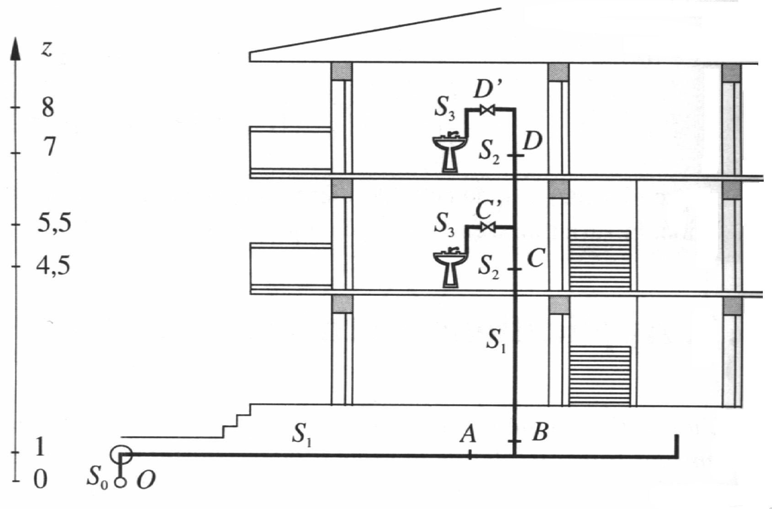
Questions :
Robinet tournant
1 – Quelle la hauteur d’un château d’eau pour disposer d’une pression de 5 bars au point 0 ?
2 – Tous les robinets sont fermés, déterminer la pression en D.
3 – Que peut on dire de la compressibilité de l’eau ? En D’ le robinet est ouvert, déterminer son débit.
4 – Les robinets sont ouverts en C’ et en D’, déterminer leur débit.

Exercice 2 :

Un tube de Pitot est un capteur qui, couplé à un manomètre différentiel, permet de mesurer la vitesse d’un écoulement dans une veine fluide.
On l’utilise dans les souffleries, les avions, dans les canalisations forcées etc… Nous présenterons un exemple d’application pour mesurer l’écoulement de l’air dans une soufflerie.
Soient A₀ et B₀ deux points situés en amont du capteur. La vitesse d’écoulement de l’air, en ces points, V_{0’} est inconnue. Au point A(point d’arrêt), la vitesse d’écoulement est nulle. Au point B, la vitesse est très proche de V₀ car les petites dimensions du capteur perturbent peu l’écoulement. Soit la masse volumique de l’air ρ₀ = 1,29 kg/m³ et ρ = 1000 kg/m³ celle de l’eau.

Question :
Déterminer la relation entre V₀ et (ρ,g,h et ρ₀).
- Pour ceci, étudier tout d’abord la ligne de courant A₀A puis la ligne B₀B.
- Etablir la relation entre P_{A} , P_{A’} , P_{B} , P_{B’} au niveau du manomètre différentiel à colonne d’eau.
